엔진 모형 검사 모델 평가서
  - 역할 분리형 검출 모델 구축과 Jetson 검증 연계
평가 제출용 자료 기준 2026년 10월 19일 문서 버전 1.1
엔진 모형의 부품과 전체 영역을 검출하는 YOLO11n 기반 M1·M2를 학습하고, E03 개발 검증에서 두 모델 모두 mAP50 0.995를 기록했다. 학습·오류 분석·변환 모델·후속 Jetson 측정을 연결해 구현 성과를 제시한다. 기준 운영본은 engine-integrated-32c484ac6aeb07f1이다. [R1, S1~S4, S10, B1]

학습 후 개발 검증 성과
평가 대상 | Precision | Recall | mAP50 | mAP50–95
M1 | 0.99770 | 1.00000 | 0.99500 | 0.66473
M2 | 0.96041 | 1.00000 | 0.99500 | 0.88427

표 1 학습 후 best.pt를 다시 불러 수행한 기존 Windows PT E03 검증. 각 모델은 같은 72장을 사용하며 정답 박스는 M1 192개, M2 72개다. [S3, S4]
후속 Jetson 비교에서도 confidence 0.25·정답 IoU 0.50에서 M1은 정답 192개, M2는 72개를 PT·TensorRT가 모두 검출했고 FP·FN은 0이었다. Windows 학습 결과를 넘어 실제 배포 장치에서의 고정 조건 검출까지 근거를 확보했다. 세부 조건은 11절과 Benchmark 보고서에 제시했다. [B1]

수행한 작업과 평가 근거
검토 항목 | 제시한 내용 | 문서 위치
기준 모델과 학습 | 역할·데이터·학습 설정·완료 및 종료 근거 | 01~03절 · S1~S4
성능 지표 | 평가 조건·전체 및 클래스별 AP·PR 곡선 | 04~05절 · S4~S6
오탐과 미탐 분석 | 혼동행렬·M1 위치 오차·M2 추가 후보 | 06~10절 · S5~S9
배포 검증·적용 범위 | 후속 Jetson 정답 비교·운영 연결·개선 계획 | 11절 · 부록 A~D · B1

본문은 Windows 학습·개발 검증을 중심으로 구성하고, 후속 Jetson 결과는 별도 조건으로 연결했다. 정밀한 박스 경계와 저신뢰 추가 후보를 분석해 개선 지점을 구체화했으며, 독립 최종시험과 제품 단위 성능은 후속 통합 검증에서 다룬다. [S5~S9, B1]
증빙: 모델 평가 ZIP v001 / 전체 데이터셋 v002 / 데이터셋 설명서 v1.2. 후속 Jetson 비교: Benchmark 보고서 v1.1 및 Benchmark 증빙 ZIP v001. 상세 파일 위치는 부록 D 참조.

01 역할을 분리한 두 검출 모델
M1은 회색 파이프 두 개·배기 한 개·문양 한 개의 종류와 위치를, M2는 엔진 전체 영역을 검출한다. 같은 사진에 부품 라벨과 전체 영역 라벨을 각각 구성해, 검사 대상의 존재와 부품 구성을 나누어 표현했다. [S1~S3]
구분 | M1 부품 검출 | M2 엔진 전체 검출
기준 모델 | YOLO11n 검출 모델 | YOLO11n 검출 모델
클래스 | gray_pipe / exhaust_top / symbol_module | product_envelope
정상 한 제품의 정답 | 파이프 2 + 배기 1 + 문양 1 | 엔진 전체 1
학습 run | run_20260921T082749Z_709634 | envelope_v004
관측 운영 패키지 | dynamic_parts_005 | envelope_v007_fp16
모델 출력의 의미 | 부품 후보의 클래스·박스·점수 | 엔진 영역 후보의 박스·점수

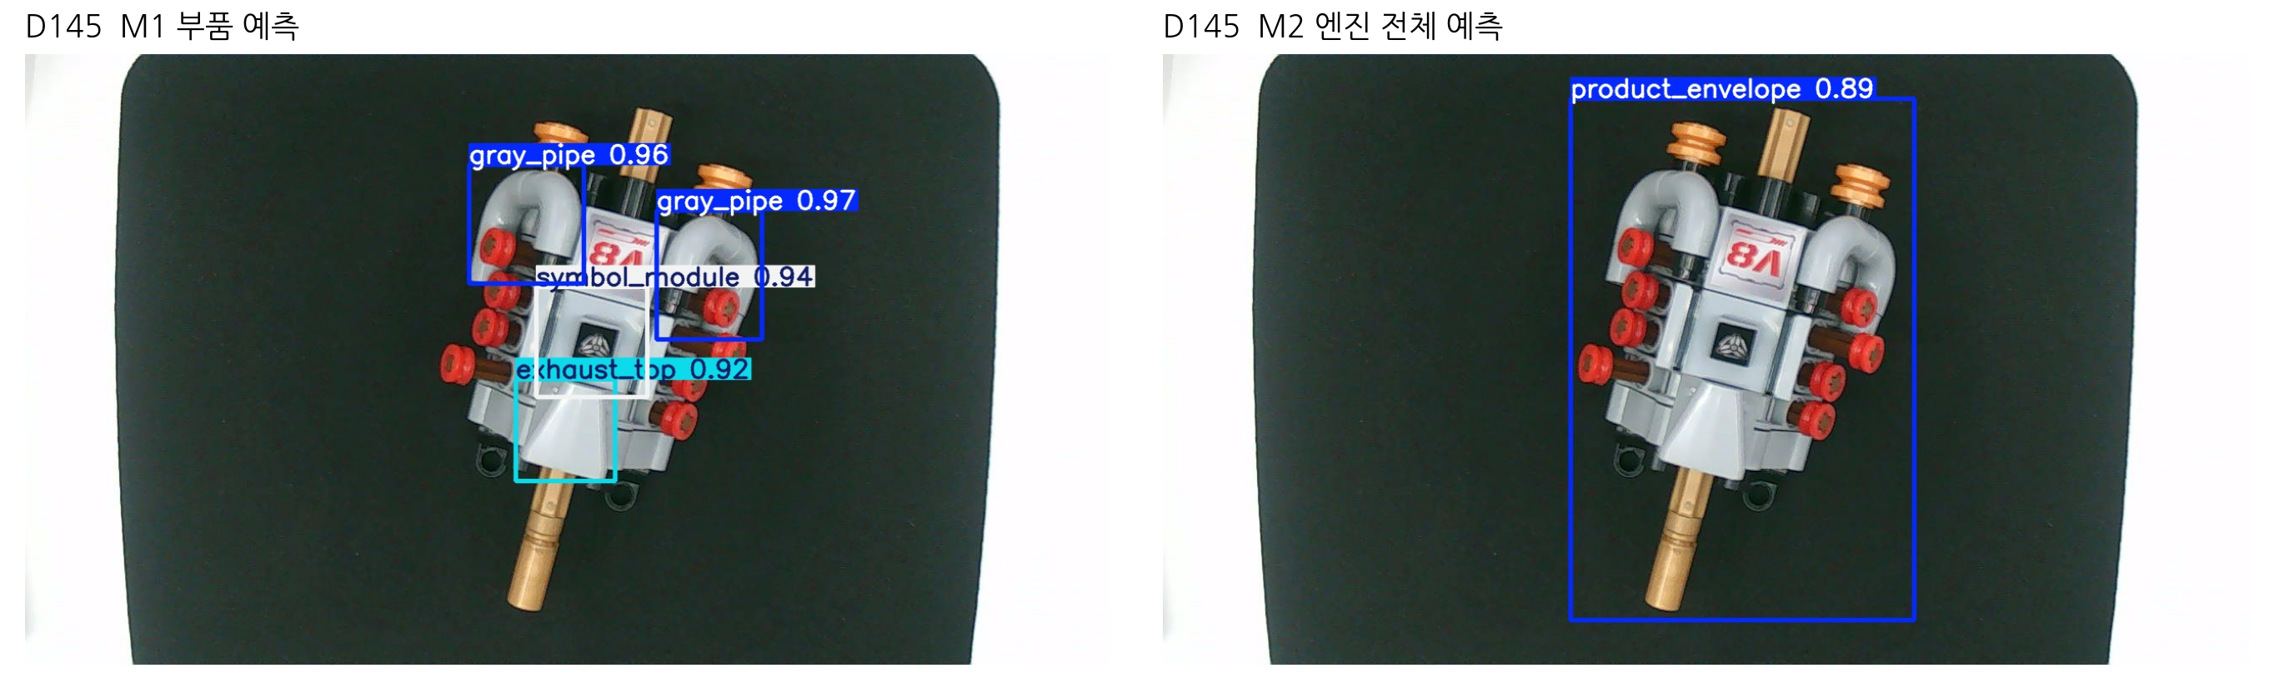
그림 1 동일 E03 D145의 기존 M1 및 M2 PT 예측. 사진 생성 confidence는 각각 0.25와 0.05이며 정량 검증 지표와 별도 호출이다. [S8, S9]

검출 결과를 제품 판정에 연결하는 구조
M1의 두 파이프는 gray_pipe 한 클래스로 학습하고 물리적 좌우는 후단의 자리 대응으로 구분한다. M2는 엔진 영역을 제공한다. 최종 제품 판정은 이 검출 결과에 자리 대응과 운영 판정 로직을 결합하는 구조다. 본 평가의 AP는 부품·엔진 박스 검출을 대상으로 한다. [S3, S10]
본 문서는 YOLO11n 기반 M1·M2와 그 운영 연결을 다룬다. 서로 다른 모델 구조·크기의 비교와 M3~M6 참고 분류기는 별도 범위다.

02 데이터 구성과 재현 가능한 학습 설정
고유 원본 216장을 E01·E02 학습 144장과 E03 개발 검증 72장으로 구성했다. 두 모델의 분할을 동일하게 유지하고, 이미지 ID·capture ID·해시·기록된 origin_group_id의 train/val 중복 0을 확인했다. 전체 사진·라벨과 분할 근거는 데이터셋 v002로 제공한다. [S3, D1]
항목 | M1 | M2
학습 이미지 / 정답 박스 | 144장 / 384개 | 144장 / 144개
검증 이미지 / 정답 박스 | 72장 / 192개 | 72장 / 72개
입력 imgsz / 학습 batch | 640 / 8 | 640 / 8
최대 epoch / patience | 100 / 20 | 100 / 20
seed / workers / AMP | 42 / 0 / false | 42 / 0 / false
optimizer 설정 → 실행 | auto → AdamW | auto → AdamW
실행 초기 lr / momentum | 0.001429 / 0.9 | 0.002 / 0.9

기록된 데이터 증강
설정 | M1 | M2
degrees | 0 | 180
translate / scale | 0.1 / 0.5 | 0.2 / 0.25
mosaic | 0 | 0.5
flipud / fliplr | 0 / 0 | 0 / 0
hsv_h / hsv_s / hsv_v | 0.015 / 0.7 / 0.4 | 0.015 / 0.7 / 0.4
close_mosaic | 10 설정, mosaic=0 | 10 설정

두 모델의 학습 설정·증강 구성을 원문 args와 실행 호출에 보존했다. 개별 사진의 난수 변환 이력은 별도 저장하지 않았다. M2는 57 epoch에 조기 종료했으므로 close_mosaic=10은 설정값으로만 기재했다. [S1, S2]
기록된 학습 환경은 Python 3.13.5, torch 2.10.0+cu128, Ultralytics 8.3.253, RTX 5070 Laptop GPU다. AMP=false는 학습 설정이며 TensorRT FP16 빌드와 별개다. [S1, S2]

03 학습 완료와 모델 선택 근거
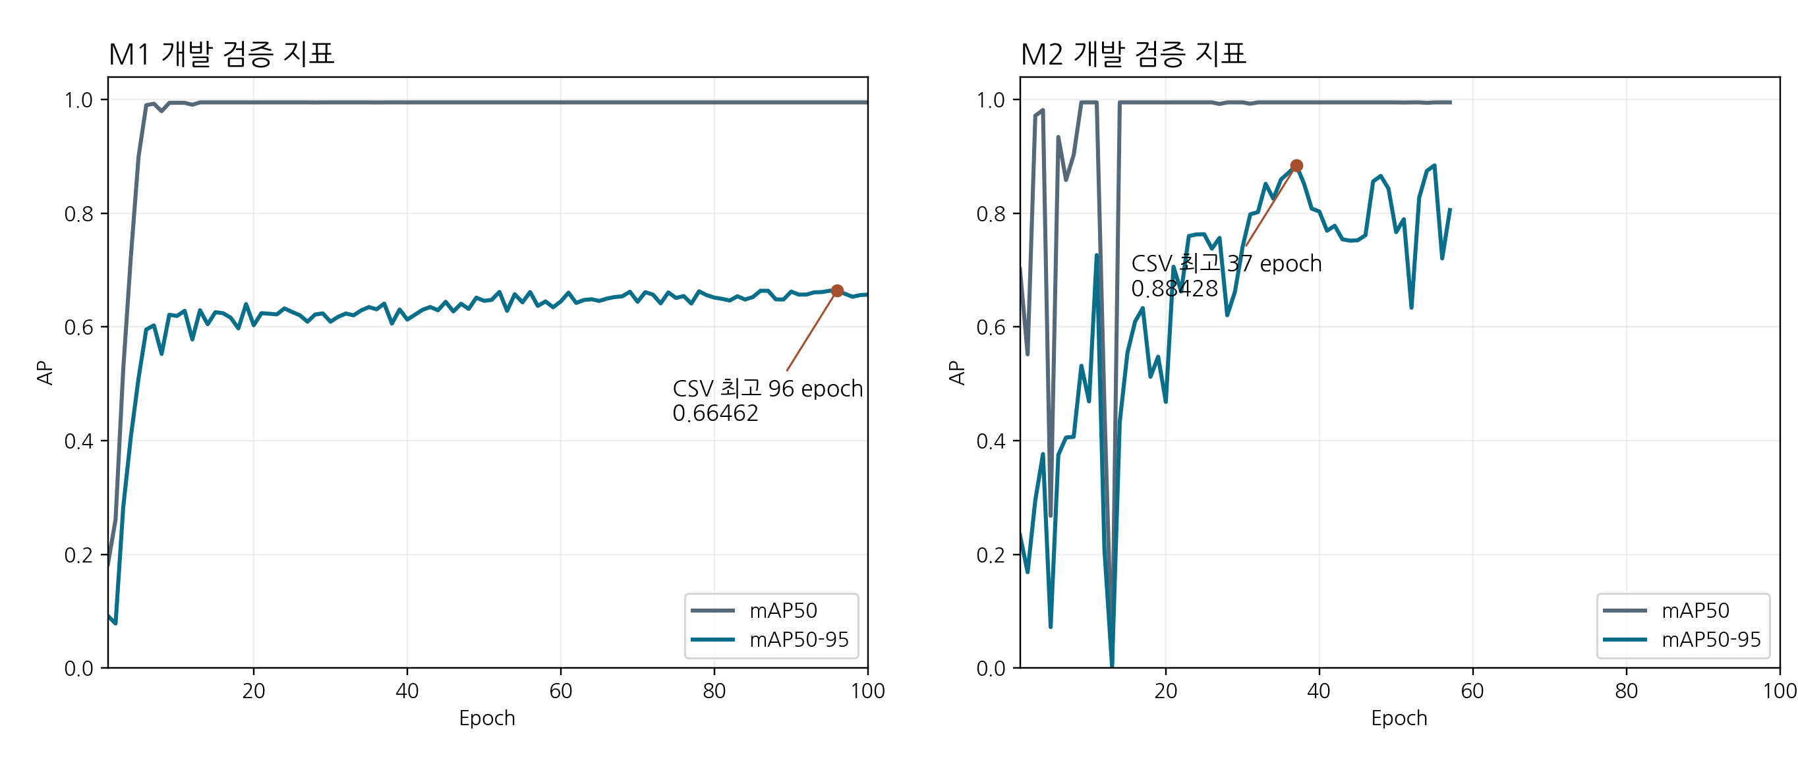
그림 2 원문 results.csv의 전체 epoch를 사용해 그린 개발 검증 곡선. 최고점 표시는 CSV의 mAP50–95 최고 행이며 M1 best.pt 선택 epoch를 확정하는 표시는 아니다. [S1, S2, S4]
항목 | M1 | M2
실제 학습 완료 | 100 epoch | 57 epoch
종료 근거 | 100 epochs completed 로그 | 20 epoch 개선 없음으로 조기 종료
best.pt 선택 epoch | 직접 선택 근거 미확인 | 37, EarlyStopping 로그 명시
CSV mAP50–95 최고 | 96 epoch / 0.66462 | 37 epoch / 0.88428
CSV 마지막 mAP50–95 | 100 epoch / 0.65689 | 57 epoch / 0.80566
CSV 마지막 누적 시간 | 650.589초 | 889.763초

학습 결과를 선택·검증한 과정
M1은 100 epoch 학습을 완료했고, M2는 20 epoch 개선 없음에 따라 57 epoch에서 종료됐다. 대표 성능은 학습의 마지막 행이 아니라 best.pt를 다시 불러 검증한 JSON으로 제시했다. M2의 best 선택은 37 epoch로 로그에 확인되며 M1의 직접 선택 epoch는 미확인이다. [S1, S2, S4]
M2의 949.703388초 기록은 학습·별도 검증·72장 예측 및 저장을 포함한 작업 구간이다. 순수 학습 시간은 이 값과 구분한다. [S2, S4]
학습 곡선·체크포인트·검증 결과를 함께 보존해 모델 선택 근거를 추적할 수 있다. 배포 장치에서의 추가 검증 결과는 11절과 Benchmark 자료에 연결했다. [B1]

04 결과를 추적할 수 있는 평가 절차
학습 중 검증, best.pt 재검증, 예측 저장과 오류 분석을 구분해 각 지표의 출처를 연결했다. 후속 Jetson 비교는 공통 입력·후처리를 고정한 별도 실험이다. [S1, S2, S7, S8, B1]
절차 | 대상과 입력 | 확인된 조건 | 주요 결과
별도 framework val | M1·M2 best.pt  E03 72장 / imgsz640 | conf·NMS 실효값 미확인  M1 batch 호출 미지정  M2 batch8 명시 | P·R·mAP 및  검증 그림
M1 저장 predict | 기존 best.pt  E03 72장 | conf=0.25  NMS·rect 호출 미지정 | 개별 예측 사진과  val_predictions.jsonl
M2 저장 predict | 기존 best.pt  E03 72장 | conf=0.05 / NMS=0.45  rect=False | 개별 예측 사진과  JSON 후보 목록
M1 사후 진단 | 기존 M1 저장 예측과  정답 192개 | conf=0.25 / GT IoU≥0.50  클래스별 점수순 일대일 매칭 | TP·FP·FN 및  매칭 박스 IoU

세 가지 기준값의 구분
confidence는 예측 후보의 점수를 거르는 값이다. NMS IoU는 중복된 예측 박스를 정리할 때 사용하는 겹침 기준이다. 정답 매칭 IoU는 예측과 정답의 위치가 얼마나 맞는지 판단하는 기준이다. 이름에 IoU가 있어도 평가 목적과 비교 대상이 다르다.
기존 framework val의 실효 confidence·NMS 옵션 전체는 기록에 남아 있지 않다. 이를 보완해 후속 Jetson 비교에서는 고정 640 입력·confidence 0.25/0.001·NMS 0.45·모델 해시와 전체 예측을 함께 보존했다. 기존 Windows 수치는 그 원래 조건의 결과로 유지한다. [S1, S2, B1]

지표가 설명하는 범위
지표 | 해석
Precision / Recall | 예측의 정확성과 정답 검출 범위를 나타내는 검출 지표. 집계 수치만으로 TP·FP·FN을 역산하지 않는다.
mAP50 | 정답과 예측의 IoU 0.50 기준 AP를 클래스에 대해 평균한 결과다.
mAP50–95 | 더 엄격한 IoU 기준을 함께 반영한 AP 평균이다. 박스 위치 오차의 영향을 함께 살펴본다.
제품 PASS/FAIL | 여러 프레임의 검출과 운영 판정 로직을 포함하는 별도 제품 단위 지표다.

05 높은 검출 지표와 클래스별 분석
모델 | Precision | Recall | mAP50 | mAP50–95
M1 | 0.99769565 | 1.00000000 | 0.99500000 | 0.66472551
M2 | 0.96040778 | 1.00000000 | 0.99500000 | 0.88426952

표 2 별도 best.pt E03 검증 JSON. 각 지표는 0~1 범위이며 표는 소수 8자리로 반올림했다. [S4]
M1 클래스 | 포함 이미지 | 정답 박스 | P | R | AP50 | AP50–95
gray_pipe | 60 | 96 | 0.998 | 1.000 | 0.995 | 0.750
exhaust_top | 48 | 48 | 0.999 | 1.000 | 0.995 | 0.571
symbol_module | 48 | 48 | 0.996 | 1.000 | 0.995 | 0.673

표 3 M1 콘솔의 클래스별 반올림 표시값. 한 이미지에 여러 클래스가 있으므로 포함 이미지 수를 더해 전체 이미지 수로 사용하지 않는다. [S1]
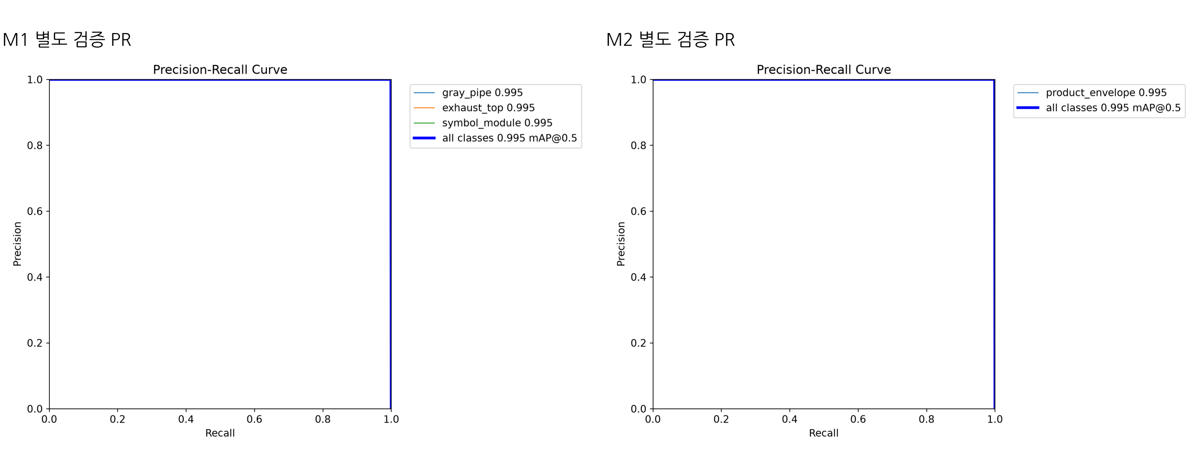
그림 3 M1과 M2 별도 validation 폴더에 보존된 PR 곡선. 원래 그림을 그대로 배치했으며 새 모델 평가를 수행하지 않았다. [S5, S6]

검출 성과와 정밀도 개선 방향
두 모델 모두 E03 mAP50 0.995, Recall 1.000을 기록했다. M1은 부품 존재 검출에 높은 지표를 보였고, 더 엄격한 위치 기준인 mAP50–95는 0.66473이었다. 클래스별 분석으로 배기 부품(AP50–95 0.571)의 경계를 우선 개선할 대상으로 구체화했다. [S1, S4, S7]
M2는 엔진 전체 박스 검출에서 mAP50–95 0.88427을 기록했다. 부품과 엔진 전체는 크기·대상이 다른 과제이므로 모델별 역할에 맞춰 성과를 해석했다. [S3, S4]

06 검출 건수 확인과 오류 분석
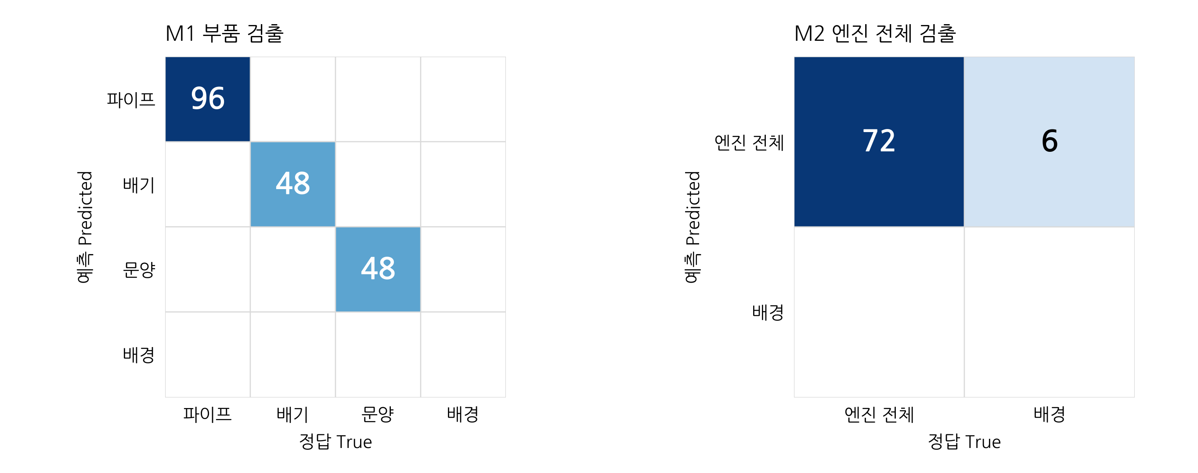
그림 4 보존된 혼동행렬의 숫자 표시값을 옮겨 그린 도표. 원그림의 빈 셀은 빈칸으로 두었다. 가로축은 정답, 세로축은 예측이며 원그림은 증빙에 보존되어 있다. [S5, S6]

M1: 고정 조건에서 정답 부품 192개 검출
클래스 | TP | FP | FN
gray_pipe | 96 | 0 | 0
exhaust_top | 48 | 0 | 0
symbol_module | 48 | 0 | 0
합계 | 192 | 0 | 0

위 표는 보존 prediction_diagnostics.json의 값이다. E03 72장에 대해 confidence 0.25, 정답 매칭 IoU≥0.50, 클래스별 confidence 내림차순 일대일 대응을 적용한 기록이다. 전체 대상 부품 결품 12장은 정답 박스와 저장 예측이 모두 0개다. [S7]

M2: 기존 검증의 추가 후보와 후속 확인
기존 M2 혼동행렬에는 정답 대응 72개와 배경 쪽 추가 검출 6개가 표시된다. 수치 행렬 원본 및 이미지별 연결 목록은 이 기록에 없어, 당시 결과를 그대로 보존했다. 후속 Jetson의 고정 조건 비교에서는 PT·TRT 모두 TP72/FP0/FN0을 확인했다. [S6, S8, B1]
기존 framework 지표·혼동행렬·낮은 confidence 저장 예측과 후속 Jetson 비교는 별도 절차다. 조건을 함께 제시해 서로 다른 결과를 구분하며, 후속 수치를 기존 오류의 수정값이나 단일 변수 개선 효과로 대체하지 않았다. [S4, S6, S8, B1]

07 검출 성공에서 위치 정밀도 개선으로
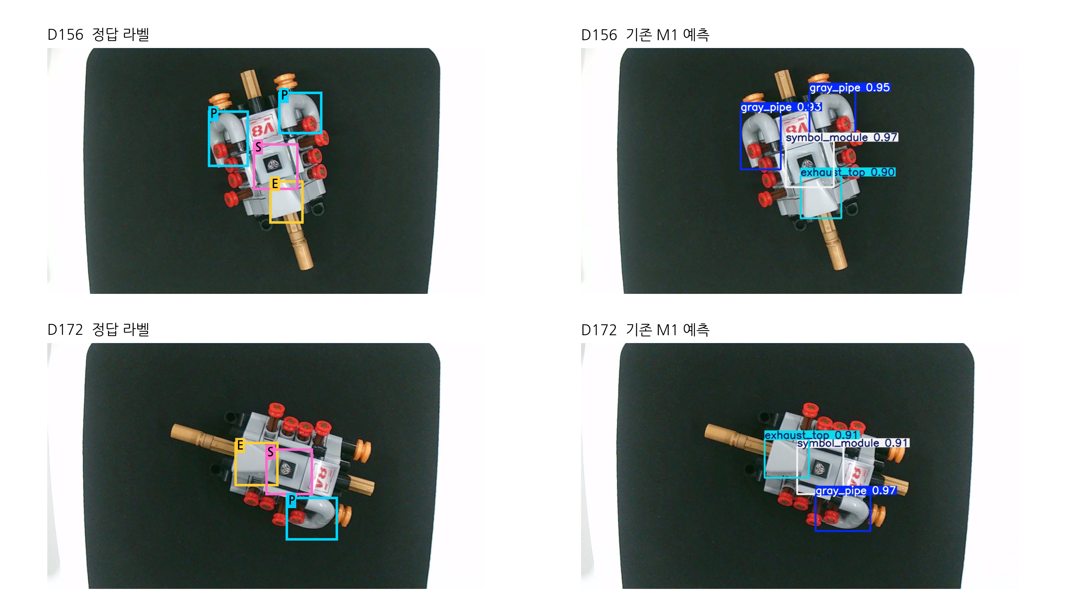
그림 5 왼쪽은 원본 사진에 정답 TXT를 시각화한 그림, 오른쪽은 기존 M1 예측 사진이다. P는 파이프, E는 배기 부품, S는 문양 부품이다. 예측을 새로 생성하지 않았다. [S7, S9]
사례 | 관측된 값 | 평가 시 해석
D156 배기 | 정답 매칭 IoU 0.6372187 | IoU0.50 조건에서 TP지만 경계 차이가 존재
D172 배기 / 파이프 | IoU 0.6671927 / 0.6835217 | 일부 부품의 위치 정밀도 제한
D151 배기 | confidence 0.6511793 | 저장 사례의 상대적으로 낮은 점수

세 사례의 부품은 confidence 0.25·정답 IoU 0.50에서 모두 검출됐다. 추가로 정답·예측 경계를 비교해 배기 부품의 위치 정밀도를 다음 개선 대상으로 선정했다. D156의 정답 매칭 IoU는 0.6372187로, 검출 여부와 정밀한 위치 평가를 함께 제시한다. [S7]
후속 검토는 같은 사진의 라벨 경계와 예측 좌표를 대조한 뒤, 반사·가림 등 후보 요인을 분리하는 순서로 진행한다. 현재 자료에서는 특정 요인을 원인으로 확정하지 않았다.

08 저신뢰 추가 후보 분석과 Jetson 후속 검증
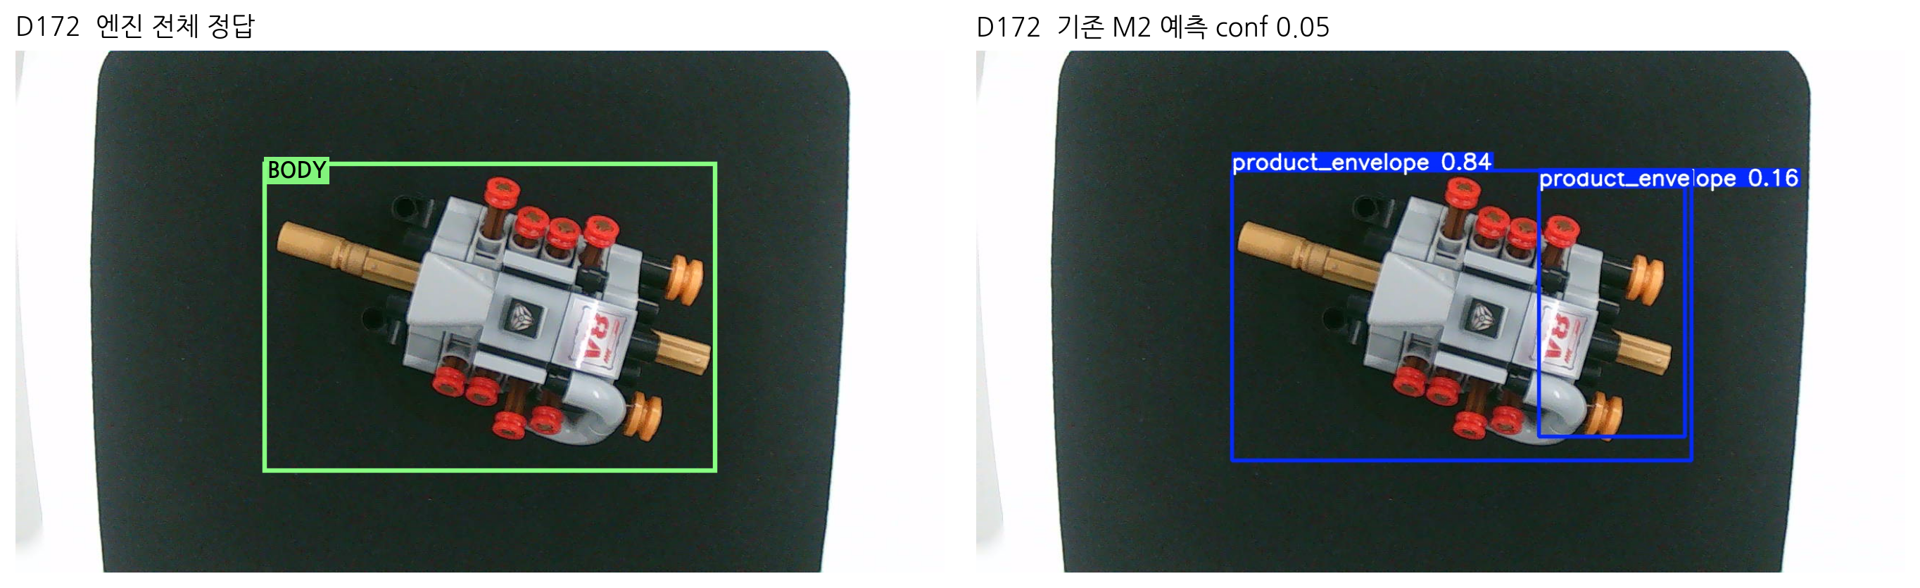
그림 6 D172의 엔진 전체 정답과 기존 M2 예측. 전체 엔진 외에 일부 영역을 감싼 낮은 점수 후보가 함께 남아 있다. [S8, S9]
항목 | 기존 저장 결과
사진과 정답 | E03 D172, product_envelope 정답 1개
전체 엔진 후보 점수 | 0.8396399
추가 부분 영역 후보 점수 | 0.1593395
사진 저장 조건 | Windows PT / conf=0.05 / NMS IoU=0.45 / rect=False
72장 저장 목록의 후보 수 | 후보 1개인 사진 63장, 후보 2개인 사진 9장

추가 후보를 구분한 분석 근거
D172에서는 전체 엔진 점수 0.8396399와 부분 영역 추가 후보 점수 0.1593395를 구분해 기록했다. 이는 confidence 0.05의 기존 저장 예측이다. 72장 중 후보 2개인 9장의 목록도 남겨 추가 후보 분석에 활용할 수 있게 했다. [S8]
추가 후보 점수는 운영 confidence 0.25보다 낮다. 다만 이 기존 PT 사진만으로 현재 TensorRT 결과를 대신하지 않고, 후속 Benchmark에서 동일 입력·NMS 조건으로 두 백엔드를 직접 비교했다. 기존 혼동행렬의 6개와 이 후보의 개별 연결은 미확인이다. [S6, S8, B1]

후속 측정으로 확보한 결과
Jetson의 E03 전체 72장, 고정 640 입력·confidence 0.25·NMS 0.45·정답 IoU 0.50에서 M2 PT·TensorRT 모두 TP72/FP0/FN0이었다. 전체 예측을 보존해 이미지별 대조가 가능하다. 새 조건의 비교 결과이며 threshold 변경만의 개선 효과를 검증한 실험은 아니다. [B1]

09 정상·결품 상태별 검출 사례
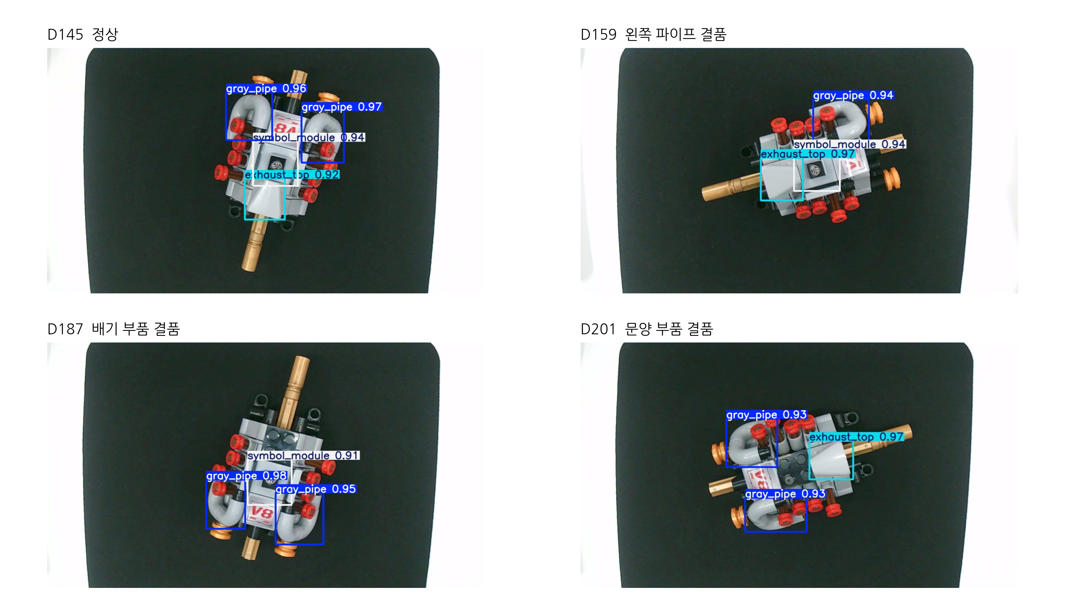
그림 7 정상·파이프 결품·배기 결품·문양 결품의 기존 M1 예측. 모두 E03이며 confidence 0.25로 저장한 사례다. [S7, S9]
사례 | 촬영 기록 | 확인할 내용
D145 | 정상 | 파이프 두 개, 배기 한 개, 문양 한 개 검출
D159 | 왼쪽 파이프 결품 | 남은 gray_pipe 한 개와 다른 두 클래스
D187 | 배기 부품 결품 | exhaust_top 정답·예측 부재와 다른 부품 존재
D201 | 문양 부품 결품 | symbol_module 정답·예측 부재와 다른 부품 존재

촬영 상태와 이미지 ID를 연결해 정상·왼쪽 파이프·배기·문양 결품에서 남은 부품의 검출을 확인했다. 좌우 파이프는 같은 클래스이므로 물리적 좌우 판정은 촬영 기준과 후단 자리 대응을 사용한다. [S3, S7]
이 페이지는 전체 E03 검증 결과를 설명하는 사례다. 정량 성능은 72장 전체로 제시하며, 제품 투입·LED·DB 연계는 별도의 통합 시험으로 확인한다.

10 전체 부품 결품에서도 엔진 영역 구분
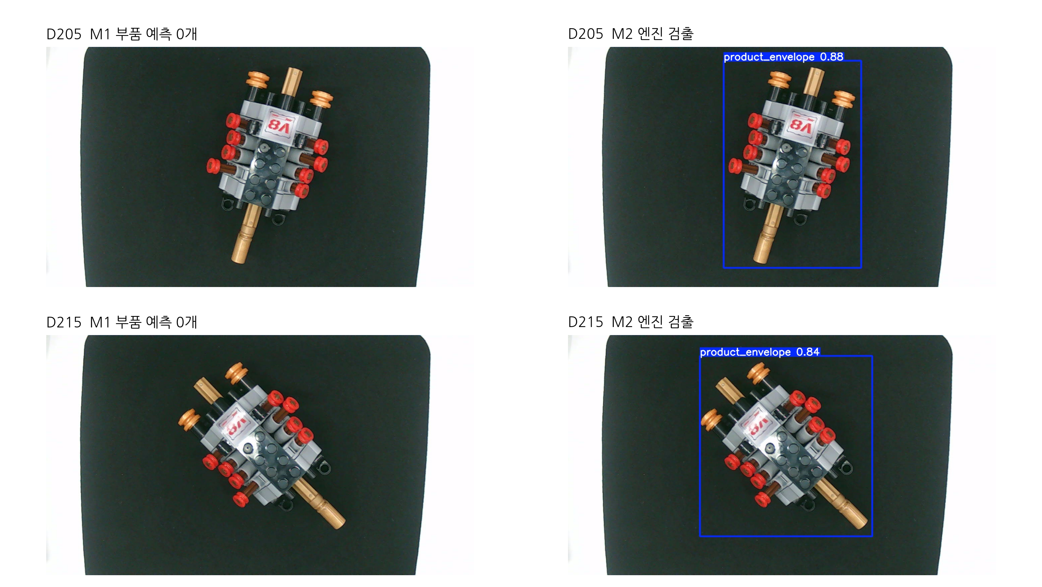
그림 8 D205와 D215의 기존 예측. M1은 필수 부품 박스가 없으며 M2는 남아 있는 엔진 몸체를 검출한다. M1과 M2의 사진 저장 조건은 04절과 같다. [S7, S8, S9]
부품이 모두 빠진 D205·D215에서도 M2는 남아 있는 엔진 몸체를 검출했고 M1은 없는 부품을 검출하지 않았다. 두 모델의 역할 분리가 실제 저장 예측에 반영된 사례다. [S3, S7, S8]
관측 | 해석
M1 부품 박스 0개 | 해당 사진에서 필수 부품이 없는 상태
M2 엔진 전체 박스 존재 | 검사 대상 엔진의 몸체 영역은 존재
V8 스티커가 사진에 남음 | symbol_module 탈착 부품의 존재를 뜻하지 않음
빈 벨트에 대한 성능 | 엔진 몸체가 없는 별도 입력 조건으로 후속 시험

M1의 부품 부재와 M2의 엔진 존재를 각각 제공하는 구조는 결품 판정 로직에 필요한 구분을 만든다. 이 모델 출력을 제품 단위 판정·PLC·LED와 연결한 결과는 통합 테스트 자료에서 제시한다. [R1, S10]

11 학습부터 배포 검증까지의 성과
M1·M2의 학습 완료, E03 검출 성능, 오류 분석과 배포 파일 연결을 확보했다. 후속 Benchmark에서는 기존에 남아 있던 Jetson 정답 기반 비교를 수행해 원본 PT와 운영 TensorRT의 고정 조건 검출 결과를 추가 확인했다. [S1~S12, B1]
영역 | 완료한 성과 | 연결 근거 / 후속 범위
학습·모델 선택 | M1 100 epoch 완료 / M2 best37·종료57 | 학습 로그·곡선 보존. M1 best 선택 epoch 직접 근거는 미확인.
개발 검증 | M1·M2 모두 E03 mAP50 0.995 | best.pt 재검증·클래스별 지표. 기존 val 일부 실효 옵션은 미기록.
오류 분석 | M1 경계 정밀도·M2 저신뢰 추가 후보 구분 | 실제 사진·예측·진단 연결. 기존 M2 추가 검출6의 개별 매칭은 미확인.
후속 Jetson 검증 | PT·TRT의 고정 조건 TP·FP·FN 일치 | B1의 E03 전체 정답 비교 완료. 원래 Windows 지표와 구분.
배포 모델 추적 | PT→ONNX→TensorRT→32c4 연결 | 원본·변환·운영 해시 및 측정 조건 보존.
현장 적용 범위 | 정상·단일 결품·전체 대상 결품 모델 평가 | 실물 투입·PLC·LED·DB·장시간·환경 변화는 통합 시험 범위.
독립 시험 계획 | E04 예약 자료를 개발 검증과 분리 | 독립 최종시험은 별도 수행할 단계.

후속 Jetson 검증과 다음 고도화
후속 Jetson 고정 조건에서는 PT·TRT 모두 M1 TP192/FP0/FN0, M2 TP72/FP0/FN0이었다. TensorRT mAP50–95는 M1 0.640873, M2 0.836629였으며 Windows 지표와는 별도 실험으로 제시한다. 다음 단계는 부품 경계 정밀도, 현장 변수, 실물 통합 동작과 독립 시험 검증이다. [B1]
적용 범위: E03는 개발 검증 자료다. 이미지 중복 0과 촬영 그룹 분리는 확인했지만 독립 환경을 보증하지 않는다. M1 라벨은 사용자 승인, M2는 AI 검토 출처다. M2 AP는 전체 박스 검출이며 회전각·제품 PASS/FAIL 평가는 별도다.

부록 A 학습 모델과 운영본의 연결
학습 PT→ONNX export→TensorRT build→제품 manifest→운영 릴리스를 해시 기록으로 연결했다. 기준은 engine-integrated-32c484ac6aeb07f1이며 기존 관측은 2026년 10월 19일 14:20:11 KST다. 후속 Benchmark에서도 동일 운영 모델 연결을 확인했다. [S10, B1]
모델과 단계 | 기록된 SHA256
M1 PT | 42db183006ad2a4f61dc9c22e7a61a5b  506cdacb5099004fc7c3b73b74bf5259
M1 ONNX | 433b16fd1e802bdf2cb0afba6bb6487a  839d94b5adc286185b93fd3953b9c296
M1 TensorRT | 743ce54b4d5c7b8a36addf3dbff50fa6  93ec4a509b31b476f68efc69f1bf2d6c
M2 PT | cf117defe782e1ae8b355e0ed13c014f  c6f1538aa2dcdbe0fb6cfa54200f7755
M2 ONNX | 5cb024bb911f9357e46c12c3d2a7e4b5  f19af20e5692013037c9235e0deca830
M2 TensorRT | c82f2658ac20d06985a647c15e551c68  1e394451cfa1c53baed64f639bcebf83

학습 결과와 실제 배포 모델의 추적성
M1은 학습 best.pt와 모델 복사본, controlled export, build, 제품·release·Jetson 관측 기록이 연결된다. M2도 학습 best.pt→export_v004→v007 build→운영 기록으로 연결된다. envelope_export.json의 내부 경로·PT·ONNX 해시도 v004 자료와 일치한다. [S10]
해시 연결은 평가한 학습 모델과 배포 파일을 추적하는 근거다. 운영 TensorRT의 성능은 이 연결과 별도로 후속 Benchmark에서 새로 측정했으며, 본문 11절에 요약했다. 모델 바이너리 재해싱은 해당 장치 관측 기록을 참조한다. [B1]
M1은 FP16+head FP32, M2는 FP16+backbone FP32 및 float32 입출력의 혼합정밀도 운영 구성을 사용한다. 상세 변환·빌드 설정과 출력 비교를 함께 보존했다. [S10, B1]

부록 B 기존 변환 대조와 후속 Benchmark

M1의 기존 PT와 TensorRT 대조
항목 | 보존된 조건 또는 결과
입력·실행 수 | E03 72장 / TRT execute_count 72
비교 대상 | PT reference와 TRT 출력 192개 박스 쌍
후처리 조건 | confidence 0.25 / class-aware NMS IoU 0.70
통과 기준 | 클래스·개수 일치 / bbox IoU≥0.98 / 점수 차≤0.02
기록된 결과 | 72/72 PASS / 최소 IoU 0.9951727 / 최대 점수 차 0.0130441
관측 운영과의 차이 | 운영 NMS IoU는 0.45이며 보존 대조의 0.70과 다름

기존 대조에서는 같은 E03 72장·192박스 쌍이 기준을 통과했다. 원본 입력·letterbox·RGB/255·NCHW·후처리 조건을 보존했다. 정답 AP와는 다른 출력 일치 시험이며, 당시 helper·reference 파일 해시는 실행 결과에 없어 코드 바이트 동일성 확인에는 제한이 있다. [S11]

기존 지연시간의 측정 구간
기록 | 장치와 구간 | 값
M1 PT 별도 val | Windows RTX5070 Laptop  framework per-image | 전처리 0.8 / 추론 6.0 / 후처리 0.7 ms
M2 PT 별도 val | Windows RTX5070 Laptop  batch8 검증 per-image | 전처리 0.4 / 추론 4.3 / 후처리 1.1 ms
M1 TRT 첫 detect | Jetson 저장 E03  detect 호출 전후 host timing | 107.166 ms
M1 TRT 이후 71건 | 같은 detect 구간  전처리·실행 완료·후처리 포함 | p50 30.055 / p95 31.519 ms

위 기록은 장치·batch·측정 구간이 서로 다른 개발 이력이다. 동일 조건 전후 비교는 후속 Benchmark에서 같은 Jetson·고정 입력·공통 전후처리로 별도 수행했다. [B1]
후속 결과: TensorRT 평균 지연 M1 29.022ms·M2 30.266ms, 프로세스 RSS 관측 최대 M1 49.1%·M2 48.6% 감소. 평균 지연 변화는 각각 −0.99%·+2.67%였다. 고정 검출 건수 유지와 mAP·전체 예측은 Benchmark 보고서 및 증빙 v001에서 확인한다. [B1]

부록 C 사례 목록과 파일 검증
평가 증빙에는 E03 원본 10장, 각 모델의 정답 TXT 10개 및 기존 예측 사진 10개씩을 포함한다. 원본은 공유하며 모델별 라벨·예측은 분리했다. 전체 학습·검증 입력은 데이터셋 증빙 v002에서 확인한다. [D1, S9]
ID | 기록된 상태 | 검토 목적
D145 | 정상 | 부품 네 개와 엔진 전체 검출
D151 | 정상 | 배기 confidence 0.6511793
D156 | 정상 | 배기 경계 IoU 0.6372187
D159 | 왼쪽 파이프 결품 | 남은 부품 클래스와 개수
D172 | 오른쪽 파이프 결품 | M1 경계 차이와 M2 추가 후보
D180 | 오른쪽 파이프 결품 | 다른 목표 회전 구도의 사례
D187 | 배기 부품 결품 | 배기 정답·예측 부재
D201 | 문양 부품 결품 | 문양 정답·예측 부재
D205 | 전체 대상 부품 결품 | M1 빈 예측과 M2 엔진 존재
D215 | 전체 대상 부품 결품 | 다른 구도의 전체 결품

사례 파일을 찾는 방법
examples/Dxxx/original에는 원본 PNG, labels/M1 및 labels/M2에는 정답 TXT, predictions/M1 및 predictions/M2에는 기존 예측 JPG가 있다. examples.csv는 각 경로와 원본 기록을 연결한다. 본문의 정답 박스 시각화는 이 TXT를 사용했고 기존 예측 사진은 새로 생성하지 않았다. [S9]

무결성 확인
모델 평가 ZIP은 manifest를 포함해 188개 파일이다. 목록에 열거된 187개 파일의 크기·SHA를 직접 대조했고 모두 일치했다. 원본 사진 10개와 예측 20개, 학습·검증 그림 61개가 포함되어 있다. ZIP과 manifest 해시는 외부 검증 JSON과도 일치했다. [S12]
원본 파일 무결성과 모델·평가 결과 연결을 보존했다. v1.1은 문서의 성과 전달과 후속 자료 연결을 개정한 것이며, 기존 학습 수치·모델·예측·라벨은 변경하지 않았다.
학습 로그의 원문 인코딩은 M1 UTF-8, M2 UTF-16이다. 본문 인용값은 원문 수치와 콘솔 반올림 값을 구분했다. 부록 참고 분류 JSON은 M3~M6의 별도 자료이며 M1·M2 검출 평가에 합산하지 않았다.

부록 D 근거 파일과 평가 연결
S1~S12는 모델 평가 증빙 ZIP v001의 상대경로다. 원본 PC 경로·해시는 bundle_manifest.json에 있다. D1은 전체 데이터셋, B1은 별도 Jetson Benchmark로 연결한다.
출처 | 근거 경로 | 확인 내용
R1 | 첨부 통합 프로젝트 평가표 1~2쪽 | 평가영역 3 및 5
D1 | M1_M2_dataset_evidence_v002.zip  데이터셋 설명서 v1.2 | 전체 train144·val72  사진 및 모델별 라벨
S1 | M1/training/args.yaml · results.csv  M1/execution/train_engine_parts.py  M1/execution/training_console_utf8.log | M1 학습·실행·  클래스별 콘솔 결과
S2 | M2/training/args.yaml · results.csv  M2/execution/train_envelope.py  M2/execution/train_console_v004.log | M2 학습·best37·  57 종료 로그
S3 | shared/source_index.json  M1/dataset/ · M2/dataset/ | 클래스·분할·라벨  원본 연결
S4 | M1/validation_metrics.json  M2/training_result.json  tables/validation_metrics.csv | 별도 PT 검증 지표
S5 | M1/validation/ | M1 PR·혼동행렬·  검증 배치 그림
S6 | M2/validation/ | M2 PR·혼동행렬·  검증 배치 그림
S7 | M1/review/prediction_diagnostics.json  M1/review/visual_review.json  M1/predictions/val_predictions.jsonl | 기존 정답 매칭  TP·FP·FN·경계 사례
S8 | M2/predictions/envelope_predictions_e03.json | 기존 M2 후보·점수
S9 | examples.csv · EXAMPLES_KO.md  examples/Dxxx/ | 10개 사례의 원본·  정답·기존 예측
S10 | verification/model_hash_chain.json  M1·M2/conversion/ · deployment/  runtime/ | 변환·배포·기존  Jetson 관측 연결
S11 | M1/parity/parts_parity_v001.json  M1/parity/reference/  verification/parity_record_audit.json | 변환 수치 대조·  조건·지연시간·한계
S12 | bundle_manifest.json  verification/bundle_checks.json  ZIP 옆 verification.json | 187개 파일 대조·  압축본 검증 기록
B1 04_엔진모형_최적화전후_Benchmark_보고서_v1.1.pdf 및 M1_M2_benchmark_evidence_v001.zip: protocol.json, accuracy_summary.csv, accuracy_by_class.csv, 전체 predictions.json, model_hashes.json 참조.

